**Российская Федерация**



# **Новгородская область**

## АДМИНИСТРАЦИЯ ВАЛДАЙСКОГО МУНИЦИПАЛЬНОГО РАЙОНА

### П О С Т А Н О В Л Е Н И Е

29.09.2023 № 1864

Валдай

**О резервировании**

**земельных участков**

**для муниципальных нужд**

В соответствии со статьей 70.1 Земельного [кодекса](consultantplus://offline/ref=BAD3362BC80099C4150FE0578411654E2AA63A967D590638F7DCD7AD00C5FF8D690C09E7ABD7DCB3s447H) Российской Федерации, Федеральным [закон](consultantplus://offline/ref=42284853478D02AAA1890C41C2987C41CE23F5B4A87B8E82C1BB0EB2g1QEI)ом от 6 октября 2003 года № 131-ФЗ «Об общих принципах организации местного самоуправления в Российской Федерации», в целях соблюдения прав граждан на благоприятные   
условия жизнедеятельности, прав и законных интересов правообладателей земельных участков Администрация Валдайского муниципального района **ПОСТАНОВЛЯЕТ**:

1. Зарезервировать для целей отдыха (рекреации), благоустройства территории сроком на три года для муниципальных нужд Валдайского муниципального района территорию земельного участка, ориентировочной площадью 0,8 га, примыкающую с северной стороны к земельному участку с кадастровым номером 53:03:1203002:137, к земельному участку с кадастровым номером 53:03:0000000:10807(контур 2), со всех других сторон, ограниченную землями, государственная собственность на которые не разграничена, расположенную: Новгородская область, Валдайский муниципальный район, Рощинское сельское поселение, д. Ящерово, согласно прилагаемой схеме.

2. Опубликовать постановление в бюллетене «Валдайский Вестник» и разместить на официальном сайте Администрации Валдайского муниципального района в сети «Интернет».

**Глава муниципального района Ю.В.Стадэ**

Приложение

к постановлению Администрации

муниципального района

от 29.09.2023 № 1864

**СХЕМА**

расположения зарезервированной территорий земельного участка, расположенного: Новгородская область, Валдайский муниципальный

район, Рощинское сельское поселение, д. Ящерово, в кадастровом

квартале 53:03:1203002, ориентировочной площадью 0,8 га

для целей отдыха (рекреации), благоустройства территории

для муниципальных нужд Валдайского муниципального района

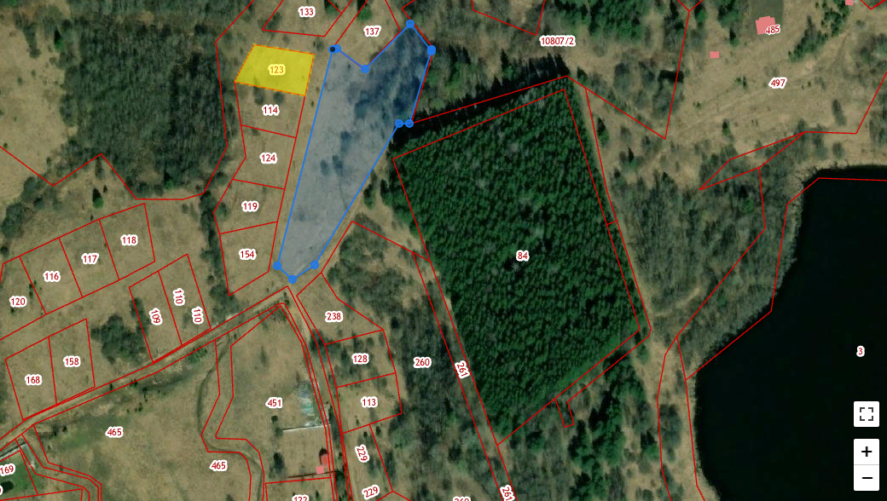

**______** - граница зарезервированной территории земельного участка